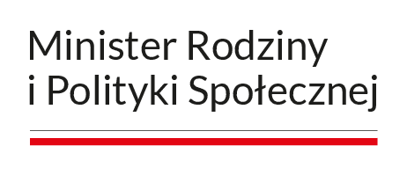



Załącznik nr 7 do Regulaminu rekrutacji i uczestnictwa w projekcie pilotażowym
pod nazwą: „Młodzieżowe Centrum Zawodowe”
realizowanym przez Powiatowy Urząd Pracy w Jędrzejowie

……………………………. Jędrzejów, dnia……………………..
Nazwisko i imię

…………………………….
Adres

…………………………….
Adres
Powiatowy Urząd Pracy
w Jędrzejowie

WNIOSEK O WYPŁATĘ PREMII DLA UCZESTNIKA
Stosownie do postanowień § 12 ust. 1 Regulaminu rekrutacji i uczestnictwa w projekcie pilotażowym pod nazwą: „Młodzieżowe Centrum Zawodowe” realizowanym przez Powiatowy Urząd Pracy w Jędrzejowie, wnioskuję o wypłatę premii z tytułu zakończenia udziału w pilotażu.

Proszę o przekazanie środków finansowych na konto bankowe nr:
…………………………………………………………………………………………………...

..……………………………………
(czytelny podpis uczestnika projektu )

